Riskanalys 2021

Verksamhet: XX

Risk-id | Risk-kategori | Risk  Att en negativ händelse inträffar.  Formulera risken enligt följande:  Risk att … (händelse) inträffar på grund av … (orsak), vilket leder till … (konsekvens). | Sannolikhet | Konsekvens | Riskvärde | Vidare hantering  Hur hanterar vi risken?  Är den:  - Acceptabel  - Befintliga åtgärder/ in- byggda kontroller bedöms räcka  - Granskning  - Direktåtgärder | Ansvarig | Kommentar  Varför bedöms risken vara acceptabel, befintliga åtgärder/inbyggda kontroller vara tillräckliga, vara föremål för granskning eller direktåtgärder. | Till intern kontroll-plan

Förklaringar till riskanalysens kolumner

Enligt kommunens reglemente för intern kontroll ska nämnderna, styrelsen och bolagen årligen göra en riskanalys kopplad till verksamhetens ansvar och uppdrag. En systematiskt genomförd riskanalys består av identifiering av risker, värdering av risker och hantering av risker. Dokumentationen av riskanalysen ska göras i denna mall. Samtliga identifierade risker ska ingå i riskanalysen, inte enbart de som förs över till internkontrollplanen, vilket även kan definieras som en bruttolista.

Riskid
Ange löpnummer för risken. Första risken får löpnummer 1.

Riskkategori
Vid identifiering av risker kan man använda sig av olika riskkategorier. Ange någon av nedanstående:

- Omvärldsrisker
- Verksamhetsrisker
- Finansiella risker
- Risker för förtroendeskada
- Bristande efterlevnad av regelverk
- Redovisningsrisker
- Legala risker
- IT-baserade risker

Risk
En risk är en aktivitet eller händelse som negativt påverkar kommunens förmåga att nå sina mål. Det är viktigt att formulera riskerna noggrant utifrån händelse, orsak och konsekvens. En riskformulering ska innehålla följande delar.

Risk att … (händelse) inträffar på grund av … (orsak), vilket leder till … (konsekvens).

Ta med alla risker, stora som små. Det är viktigt att riskerna lyfts fram, dokumenteras och blir synliga.

Sannolikhet
Använd skalan för sannolikhet för att bedöma hur troligt det är att en viss risk-händelse kommer att inträffa under den bestämda tidsperioden, alternativt hur ofta den kan komma att inträffa under den bestämda tidsperioden.

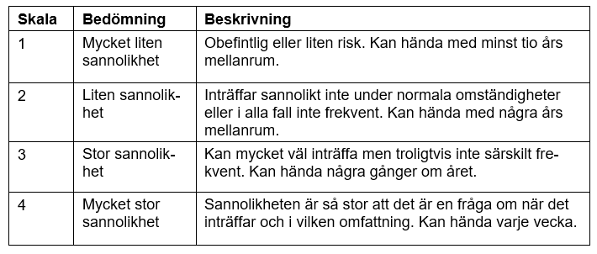

Konsekvens
Använd skalan för konsekvens för att bedöma hur allvarlig påverkan en viss riskhändelse har på verksamheten om den skulle inträffa. Anpassa bedömningen av konsekvens till den verksamhet som riskanalysen gäller. En mycket allvarlig konsekvens inom en verksamhet kan vara att någon avlider medan andra delar av kommunens verksamhet har mycket allvarliga konsekvenser som är betydligt mindre drastiska.

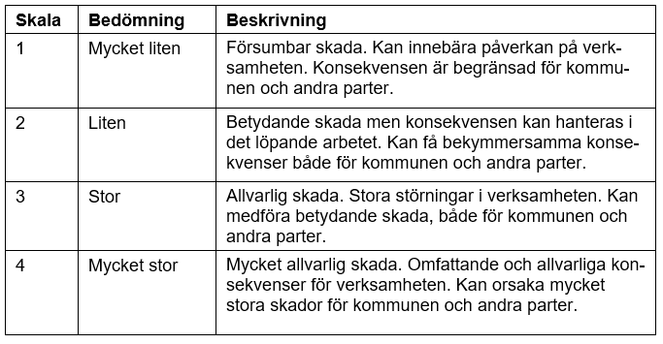

Riskvärde
Riskvärdet anges utifrån matrisen för riskvärdering beroende på sannolikhet och konsekvens ovan.

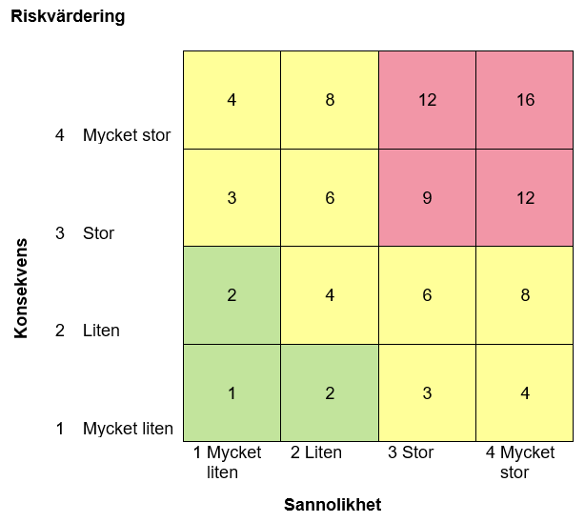

Vidare hantering
Ange om risken är acceptabel, att befintliga åtgärder/inbyggda kontroller bedöms räcka, att den ska granskas eller om det behövs direktåtgärder. Utgå ifrån riskvärderingen. Risker som ska granskas eller är föremål för direktåtgärder ska vidare till internkontrollplan.

Ansvarig
Ange vem som är ansvarig för att utföra åtgärden/åtgärderna.

Kommentar
Kommentera varför risken anses acceptabel, vilken typ av befintliga åtgärder/inbyggda kontroller som bedöms räcka, varför den är föremål för granskning samt varför det behövs direktåtgärder och vilka direktåtgärder som föreslås.

Till internkontrollplan
De risker som har höga riskvärde eller prioriteras högt av annat skäl samt risker som kräver direktåtgärder läggs in i mallen för riskanalys. Listan är ett underlag och stöd vid prioritering till vilka kontroller som ska ligga med i förvaltningens interna kontrollplan.

Det är inte alltid självklart att risker med högt riskvärde ska åtgärdas först. Det finns alltid andra bevekelsegrunder, som hur komplicerad åtgärden är och kostnaden för åtgärden, som påverkar bedömningen. Det kan vara rationellt att åtgärda lägre prioriterade risker med lägre riskvärde tidigt om åtgärderna är okomplicerade och kostar litet, samtidigt som man väntar med en åtgärd för en högre prioriterad risk för att den är mer komplex och kostar mycket.

